𝕸𝖆𝖗𝖆 𝖘𝖆𝖑𝖛𝖆𝖙𝖗𝖚𝖈𝖍𝖆- 𝕸𝖘13
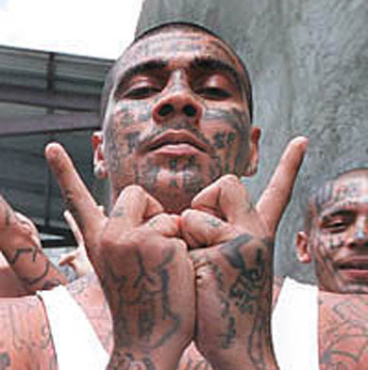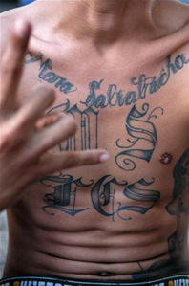
Význam označení „Mara Salvatrucha“ je nejasný, podle nejrozšířenější verze první slovo odkazuje na pouliční gang La Maru ze San Salvadoru a Salvatrucha na partyzánskou skupinu, která bojovala v salvadorské občanské válce. Gang založili v 80. letech 20. století v americkém Los Angeles salvadorští imigranti.Skupina se později rozšířila do mnoha částí Spojených států, Kanady, Mexika a Střední Ameriky; v některých středoamerických oblastech ovládá dokonce celá města.Je aktivní zejména na předměstích a v příměstských oblastech.
Většina členů je etnicky hispánského nebo latinskoamerického původu, především ze Salvadoru. Rekrutují se především z řad středoškolských a vysokoškolských studentů přistěhovalců.Příslušníci gangu, nazývaní též maras či mareros, mívají velmi výrazné tetování pokrývající značnou část těla, včetně obličeje. Jsou proslulí extrémní brutalitou a subkulturním morálním kodexem, který je založen na ideji nemilosrdné pomsty.Se skupinou jsou spojovány i satanistické praktiky.Podle představitele amerického ministerstva spravedlnosti je mottem gangu heslo „𝕶𝖎𝖑𝖑, 𝖗𝖆𝖕𝖊, 𝖈𝖔𝖓𝖙𝖗𝖔𝖑“
𝕽𝖎𝖛𝖆𝖑𝖘:
18𝖙𝖍 𝖘𝖙𝖗𝖊𝖊𝖙 𝖌𝖆𝖓𝖌 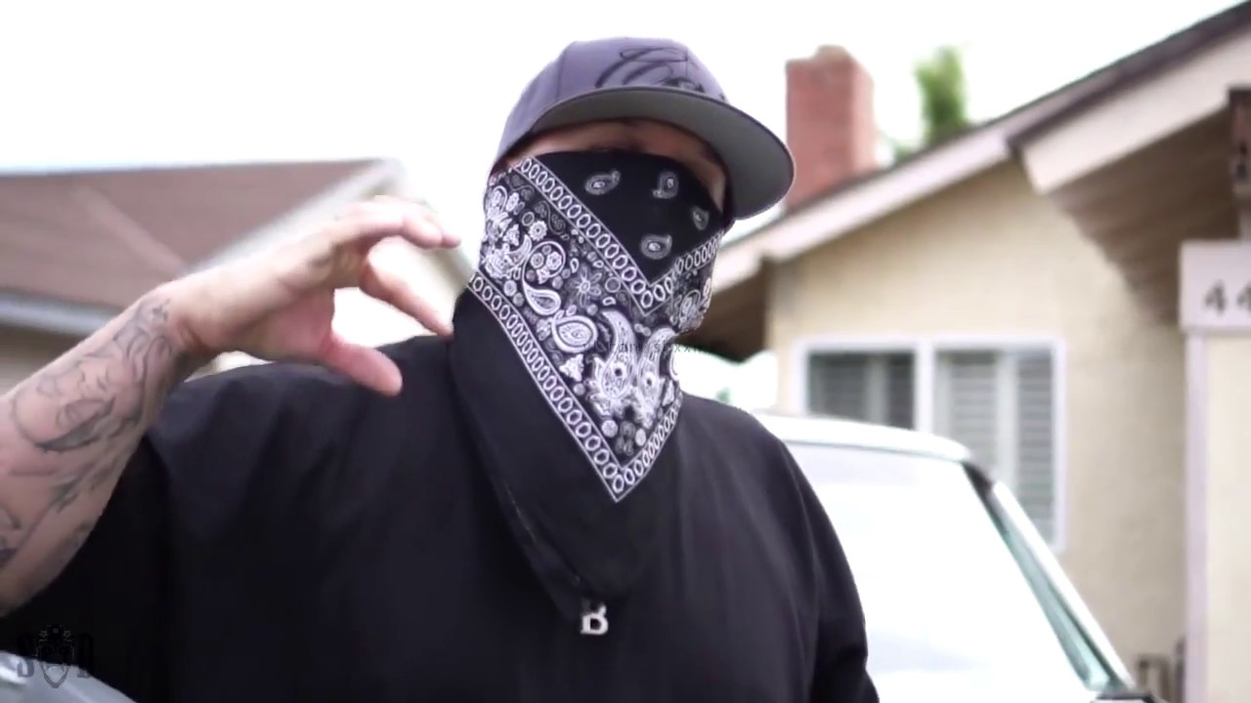
𝕹𝖔𝖗𝖙𝖊𝖓𝖔𝖘 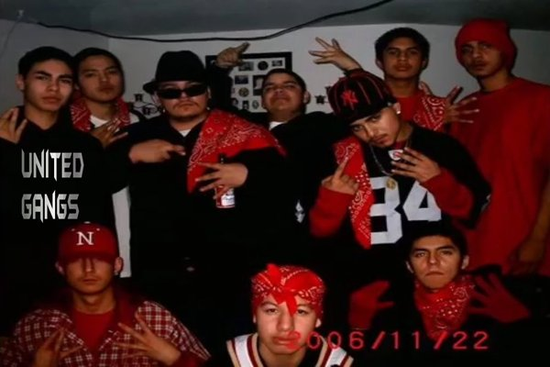
𝕮𝖗𝖎𝖕𝖘 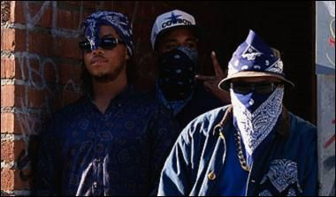

𝕭𝖑𝖔𝖔𝖉 𝖆𝖓𝖉 𝖕𝖎𝖗𝖚𝖘 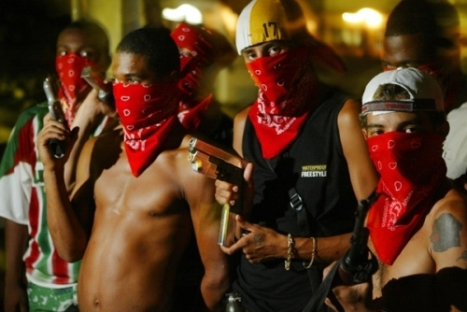
𝖈𝖔𝖑𝖔𝖗𝖘:
𝖜𝖍𝖎𝖙𝖊 𝖆𝖓𝖉 𝖇𝖑𝖚𝖊
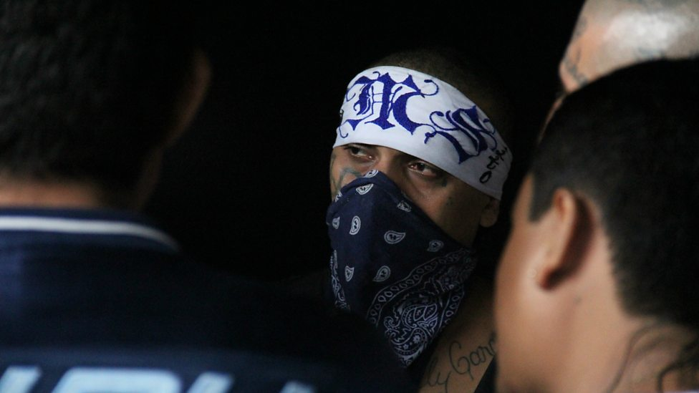

𝕲𝖚𝖓𝖘:
𝕸𝖊𝖊𝖑𝖊: switchblade, machete
𝖕𝖎𝖘𝖙𝖔𝖑𝖘: pistol
𝓢𝕸𝕲:mini smg,micro smg
𝓢𝖍𝖔𝖙𝖌𝖚𝖓:pump shotgun
𝕬𝖘𝖘𝖆𝖚𝖑𝖙 𝕽𝖎𝖋𝖑𝖊𝖘:Compact rifle,AK-47(Assault Rifle)
𝕮𝖆𝖗𝖘:
Tornado
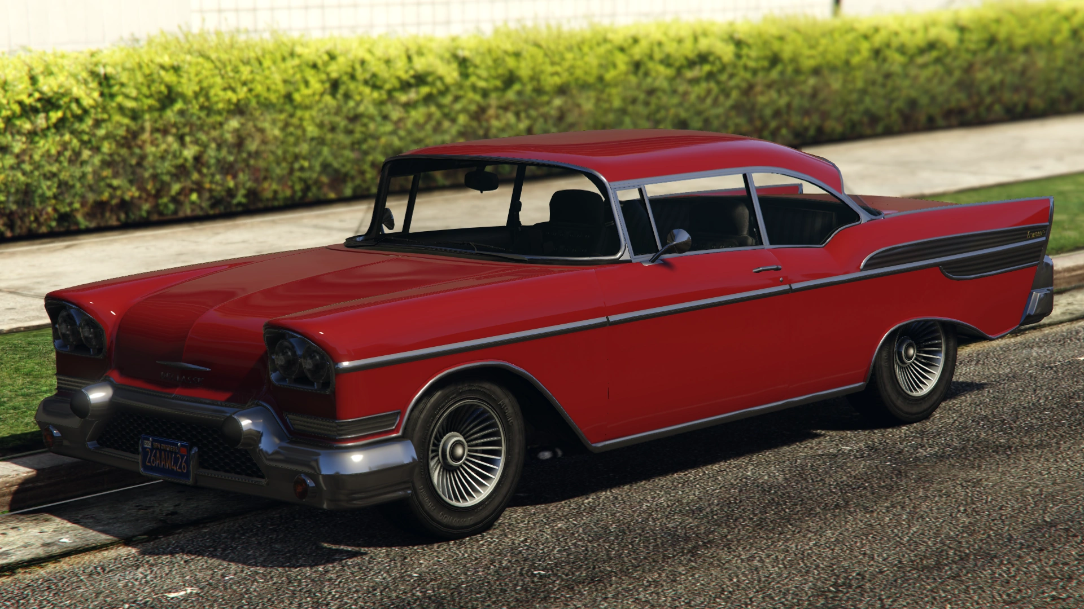
Peyote
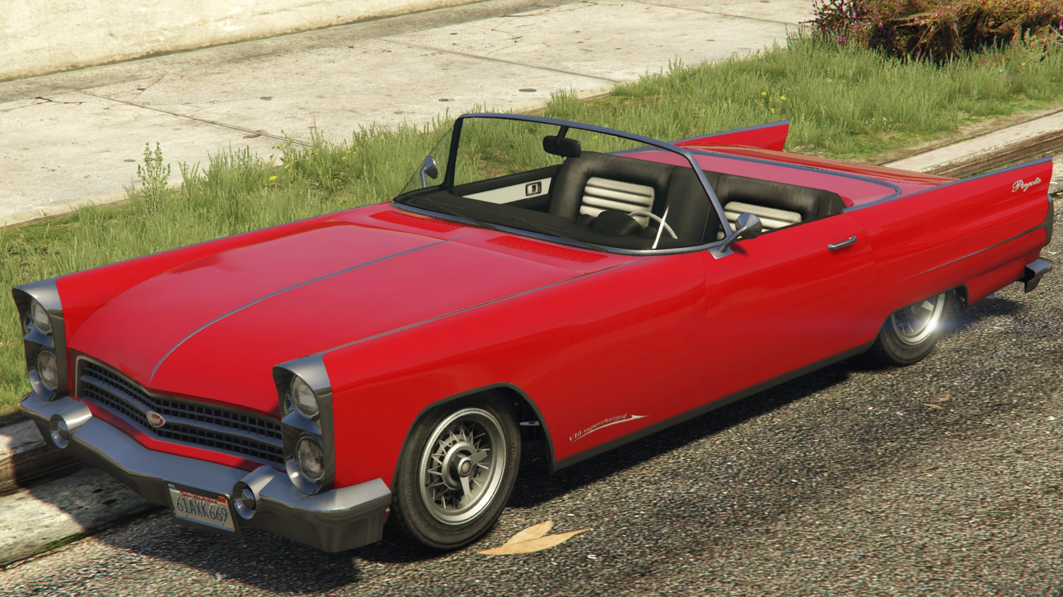
Manana
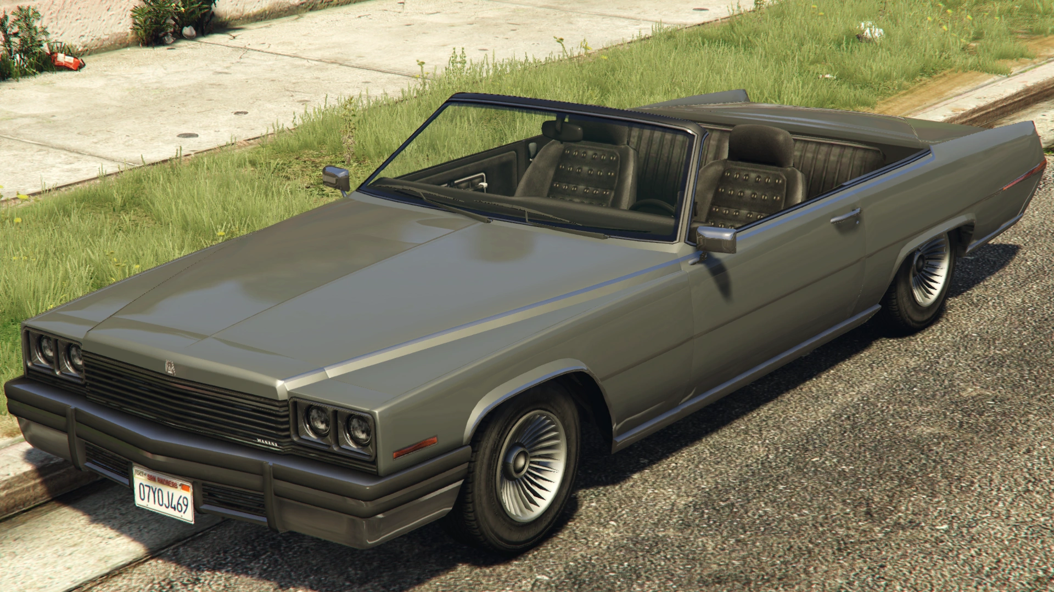
Rebel
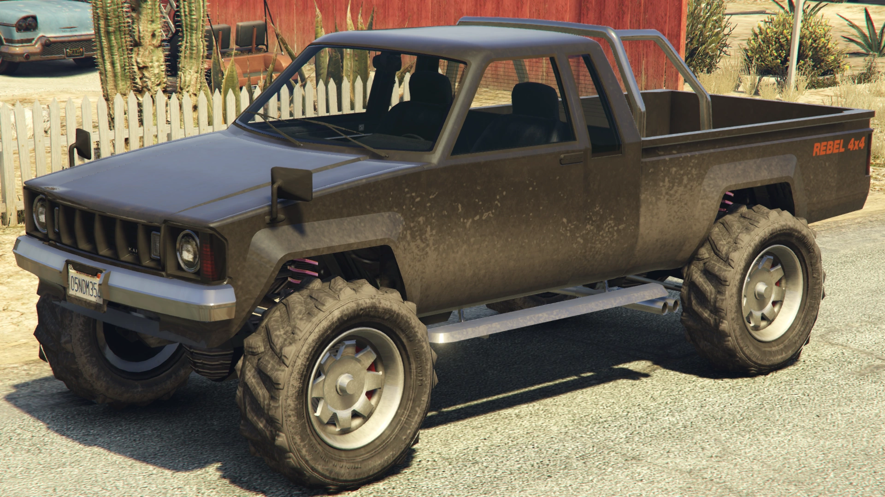
𝕵𝖔𝖇:
Hlavním úkolem gangu je co nejvíce zisku území a členu.
Takže např: zabíjet nepřátelský gang

Další jejich „ Businesses “ je Obchodování se zbraněmi a drogami Prodávání rukojmích, Znáslňování a nasilná prostituce, vykrádaní nemovitosti
𝕷𝖔𝖈𝖆𝖙𝖎𝖔𝖓𝖘:
𝕰𝕷 𝕭𝖚𝖗𝖗𝖔 𝕳𝖊𝖎𝖌𝖍𝖙𝖘
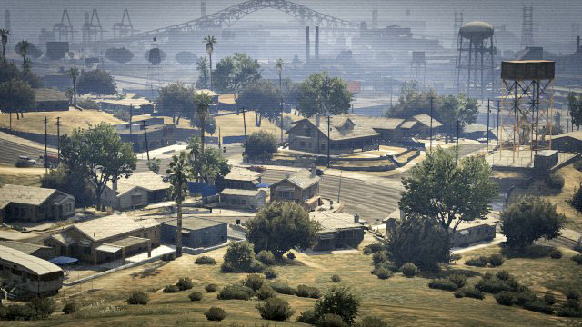
𝕰𝖆𝖘𝖙 𝖘𝖎𝖉𝖊 𝖁𝖎𝖓𝖊𝖜𝖔𝖔𝖉(jen v noci)
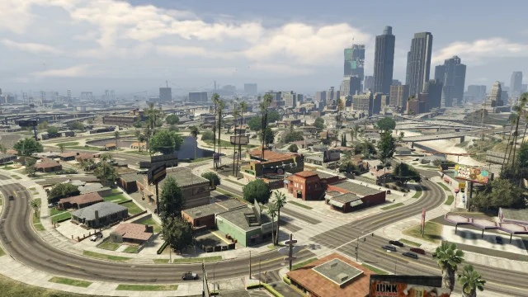
𝕲𝖆𝖓𝖌 𝕽𝖆𝖓𝖐:
El Cápo
Consigliere
Sgarrista
Pasador
Asociado

